JavaScript中捕获/阻止捕获、冒泡/阻止冒泡Script

JavaScript中捕获/阻止捕获、冒泡/阻止冒泡事件流描述的是从页面中接收事件的顺序。提出事件流概念的正是IE和Netscape。

第一部分:
事件冒泡 : 即事件开始由最具体的元素接收,然后逐级向上传播到较为不具体的节点(文档)
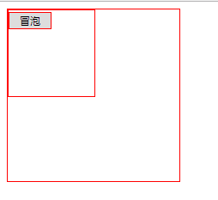
把addEventListener()方法的第三个参修改为false,不使用捕获(useCaptrue使用捕获--->false)

点击button元素,但是,button外的third、second、first上的事件由内向外依次被触发,触发的顺序是由DOM树的下层到DOM树的最上面,故称为 冒泡(冒泡是默认的)。

结果:
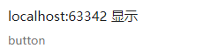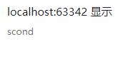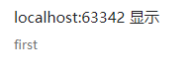

如何阻止事件冒泡：
document.getElementById("button").addEventListener("click",function(event){
alert("button");
event.stopPropagation(); （停止传播）
},false); (useCaptrue使用捕获--->false[不使用捕获的意思])

结果:
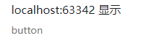
propagation英 /,prɒpə'ɡeɪʃən/ n. 传播；繁殖；增殖
prevent英 /prɪ'vent/ 美 /pri'vɛnt/ vt. 预防，防止；阻止vi. 妨碍，阻止 过去式 prevented过去分词 prevented现在分词 preventing
element.addEventListener(event[事件], function[函数], useCapture[使用捕获,默认false])

第二部分:
事件捕获 :事件捕获和事件冒泡是刚好相反的,事件捕获是指不太具体的节点应该更早的接收到事件,而最具体的节点应该最后接收到事件。举例如下所示:
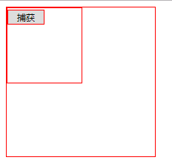
把addEventListener()方法的第三个参数由前面例子的false修改为了true,使用捕获(useCaptrue使用捕获--->true),也就是使用捕获方式获得button

点击fisrt元素,但是,button外的third、second、first上的事件由内向外依次被触发,触发的顺序是由DOM树的下层到DOM树的最上面,故称为 冒泡(冒泡是默认的)。

结果:
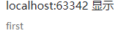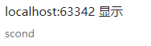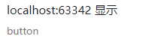
如何阻止事件捕获：
document.getElementById("button").addEventListener("click",function(event){
alert("button");
event.stopImmediatePropagation(); （停止最近的传播）
},true); (useCaptrue使用捕获--->true[使用捕获的意思])

propagation英 /,prɒpə'ɡeɪʃən/ n. 传播；繁殖；增殖
immediate 英 /ɪ'miːdɪət/ 美 /ɪ'midɪət/ adj. 立即的；直接的；最接近的

结果:
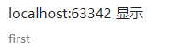

注意:
1.,,。
2.尽管这是Netscape Navigator提出的事件流,但是现在所有的浏览器都支持这种事件流模型。 但是由于老的浏览器不支持,所以很少有人使用事件捕获。

:
事件捕获阶段
处于目标阶段
事件冒泡阶段

在DOM事件流中,实际的目标在捕获阶段不会接收到事件,下一个阶段是处于目标阶段,这时事件被触发,最后进入事件冒泡阶段。我们认为 处于目标阶段是事件冒泡阶段的一部分。

